Уважаемые участники III Всероссийского конгресса Национальной
медицинской ассоциации оториноларингологов России!

Мы предлагаем уникальные условия проживания в Гостиничном Комплексе «Ока».

Г. Н. Новгород, проспект Гагарина, 27

В период с 19-22.11.19
Бронирование по кодовому слову/промокоду- «Врачи»
(на сайте, по телефону или e-mail)
Контакты отдела бронирования:
okabrons@hoteloka.ru
Тел: 8 800 100 04 77, +7 (950) 377-07-30, E-mail: sales5@hoteloka.ru Ваш персональный менеджер Екатерина Смирнова
Категория номера | Стоимость проживания за номер в сутки, руб. (в том числе НДС 20%)
Корпус Бизнес 3***
 | Без завтрака одно и двух местное размещение | С завтраком на одного человека | С завтраком на двоих человек
Номер первой категории «Стандарт» с 1/2 кроватями | 2340/2520 | 2940,00 | 3720,00
Номер первой категории «Стандарт двухкомнатный» | 2700/2880 | 3300,00 | 4080,00
Номер первой категории «Комфорт» с 1/2кроватями | 2700/2880 | 3300,00 | 4080,00
Номер первой категории «Junior Suite двухкомнатный» | 3060/3240 | 3660,00 | 4440,00
Корпус Премиум 4****
Номер первой категории «Классический» с 1/2 кроватями | 3600/3780 | 4200,00 | 4980,00
Номер «Junior Suite» | 4500/4680 | 5100,00 | 5880.00
Номер «De Luxe» | 5400/5580 | 6000,00 | 6780.00

ЦЦены включают НДС (20 %).

Расчетный час: заезд в 14.00 ч. выезд в 12.00 ч.
Ранний заезд:
С 00:00 до 06:59 часов – 50% от стоимости суток
С 07:00 до 13:59 часов – 25% от стоимости суток
Поздний выезд:
До 18:00 часов – 25% от стоимости суток
До 23:59 часов – 50% от стоимости суток;

В стоимость номера включено:
- Завтрак «Шведский Стол» в ресторане «Ока» (при выборе Гостем соответствующего тарифа)600р./чел.
- Бесплатный Wi-Fi
- 1 гостевой визит в сутки в фитнес-клуб «Fitness life» (тренажерный зал, бассейн, финская сауна) для гостей корпуса «Ока Премиум 4*»
- Скидка 20% на посещение саун-клуба «Oka DeLuxe»
- Охраняемая парковка
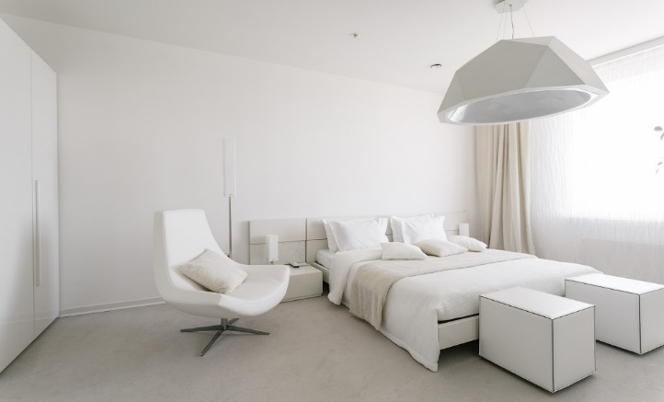

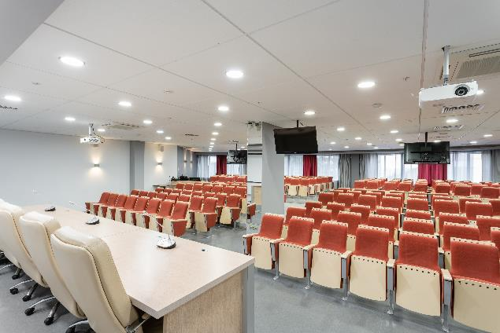
Мы предоставляем нашим гостям:
- Вкусный завтрак «Шведский стол» в ресторане «Ока»
- Фитнес – клуб «Fitness Life с плавательным бассейном (дорожки 25 м), финская сауна,
- Бесплатный Wi-Fi
- Парковка
- Услуги прачечной
- Сауна «Oka Deluxe»
- Услуги салона красоты
- Ресторан «Elleven» с панорамным видом
- Развлекательный комплекс «Capital club» с боулингом и бильярдом.
Мы всегда рады нашим Гостям, и делаем все, чтобы их пребывание в Гранд Отеле «Ока» было максимально комфортным.

